Методическая разработка по информатике.

Тема: «Исполнитель Робот в программе КуМир на уроках информатики »

Автор: Ефимова А.В.
учитель «Информатика и ИКТ»

Пояснительная записка
Цель разработки: изучить возможности программирования на примере конкретного исполнителя Робот с использованием среды КУМИР; дать практические навыки работы с исполнителем.
Методическая разработка составлена для проведения уроков информатики Практика на компьютере: работа с учебным исполнителем алгоритмов; составление линейных, ветвящихся и циклических алгоритмов управления исполнителем; составление алгоритмов со сложной структурой; использование вспомогательных алгоритмов (процедур, подпрограмм).
Учащиеся должны знать:
- что такое исполнитель; СКИ Робота, среду исполнителя Робот;
- что такое алгоритм ; в чем состоят основные свойства алгоритма;
- способы записи алгоритмов: блок-схемы, учебный алгоритмический язык; основные алгоритмические конструкции: следование, ветвление, цикл; структуры
- алгоритмов; ⇒ назначение вспомогательных алгоритмов; технологии построения сложных алгоритмов:
Учащиеся должны уметь:
- понимать описания алгоритмов на учебном алгоритмическом языке;
- выполнить трассировку алгоритма для известного исполнителя;
- составлять линейные, ветвящиеся и циклические алгоритмы управления исполнителя Робот; выделять подзадачи; определять и использовать вспомогательные алгоритмы.

Занятие 1 (2 часа) Урок 1.
Исполнитель Робот. Система команд исполнителя.

План урока.
- Описание СКИ исполнителя, среды исполнителя.
2.Разбор типичных алгоритмов Робота.
Ход урока.
Рассмотрим описание исполнителя.
Среда исполнителя: Исполнитель Робот умеет перемещаться по лабиринту, начерченному на плоскости, разбитой на клетки.
СКИ Робота: простые команды: вверх, вниз, влево, вправо, закрасить.
Команды логические: (проверки условия)
сверху свободно снизу свободно
слева свободно справа свободно.
Логические связки: И,НЕ, ИЛИ:
Пример:(Не слева свободно) или (не справа свободно)
Команда ветвления: команда цикла:
если условие то нц пока условие
серия команд серия команд
всё кц
(В КИМах 2009 года команды Робота отличались от привычных детям, что приводило к путанице: )
Команда ветвления: команда цикла:
если условие то нц пока условие делать
серия команд серия команд
конец конец
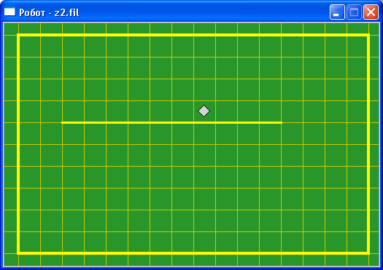
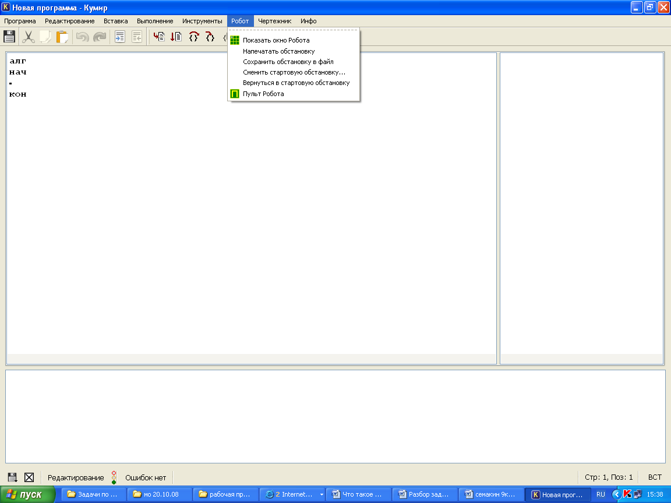
Общий вид окна программы Кумир. Графическая среда Робота:
В КИМах демонстрационного варианта 2010 года формат команд изменен на привычный

Порядок создания алгоритма:
1.Командами Инструменты -Редактировать стартовую обстановку нарисовать на поле Робота стены и установить Робота в начальное положение.
2.Командами Робот- Сменить стартовую обстановку сохранить новую обстановку.
3.Командами Вставка- Использовать Робот указать исполнителя.
4.В окне документа записать алгоритм, используя меню Вставка.
5.Командами Выполнение –выполнить непрерывно (или по шагам) запустить алгоритм.
6.Рассмотреть результат выполнения алгоритма и при необходимости произвести его отладку.

Занятие 1 (2 часа) Урок 2.
Практическая работа « Составление линейных алгоритмов».
Задания: 1.Робот в произвольной точке поля. Закрасить клетку сверху, снизу и справа от исходного положения.
- Робот в произвольной точке поля. Передвинуть Робот на 4 клетки вправо, закрасив их.
- Создайте новую стартовую обстановку, нарисовав на поле квадрат со стороной 4 клетки. Сохраните обстановку как стартовую.
- Создайте новую стартовую обстановку, нарисовав на поле коридор с проходами в стенах. Сохраните обстановку как obst2.fil. Смените стартовую обстановку на вновь созданную.

Занятие 2 (2 часа) Урок 1.
Тема: Ветвление и последовательная детализация алгоритма.
Разбор задач КИМов с использованием исполнителя Робот.
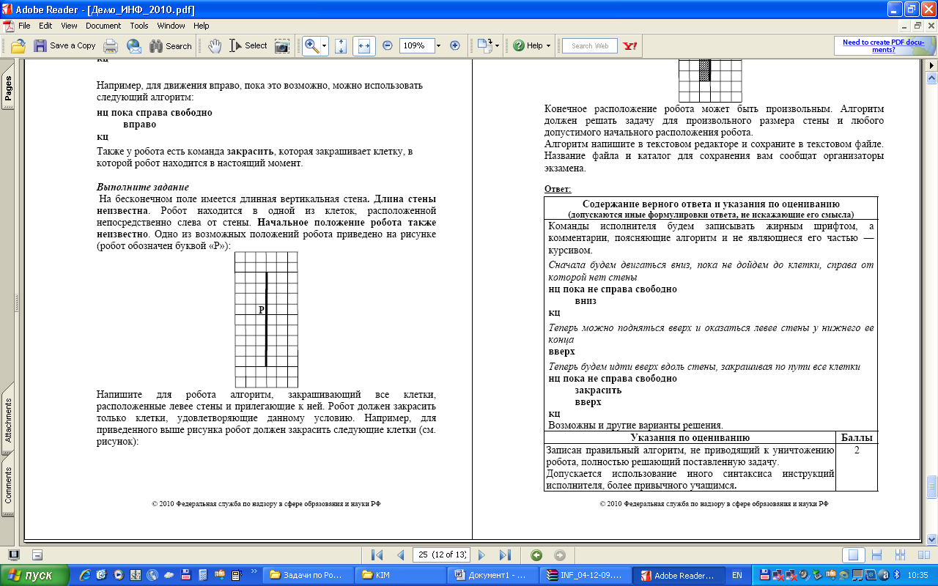
использовать Робот
алг ким 2009
нач
если не снизу свободно
то вправо
все
если не снизу свободно
то вправо
все
если не снизу свободно
то вправо
все
кон

использовать Робот
алг ким 2010
нач
если не снизу свободно
то вправо
все
если не снизу свободно
то вправо
все
если не снизу свободно
то вправо
все
кон

Пр. раб. №14. Составление и отладка алгоритмов ветвления

Задания. См. Приложение.

Занятие 3. Циклические алгоритмы. Урок 1-2
Цель: раскрыть сущность понятия цикла в алгоритмах, показать формы записи циклов алгоритмах, дать навыки создания и записи циклических алгоритмов.
Пр. раб. №15. Составление и отладка циклических алгоритмов

1.Составьте алгоритм, закрашивающий все внутренние клетки, прилегающие к стене.
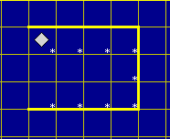
использовать Робот
алг
нач
нц пока справа свободно
закрасить; вправо
кц
нц пока снизу свободно
закрасить; вниз
кц
нц пока не снизу свободно
закрасить; влево
кц
кон
2.Составить алгоритм, закрашивающий все клетки между Роботом и стеной. Расстояние до стены неизвестно.
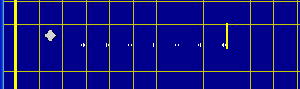
использовать Робот
алг
нач
нц пока справа свободно
вправо; закрасить
кц
кон
3.Составить алгоритм, закрашивающий все клетки, находящиеся между двумя стенами.
использовать Робот
алг уч3
нач
нц пока (не сверху свободно) или (не снизу свободно)
вправо
если (не сверху свободно) и (не снизу свободно)
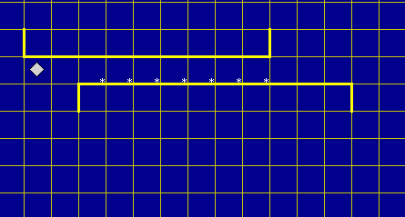
то
закрасить
все
кц
кон
4.Составить алгоритм, закрашивающий все клетки вокруг прямоугольной стены.

алг уч4
нач
закрасить;вверх
нц пока не справа свободно
закрасить;вверх;
кц
закрасить;вправо
нц пока не снизу свободно
закрасить;вправо;
кц
закрасить;вниз
нц пока не слева свободно
закрасить;вниз;
кц
закрасить;влево
нц пока не сверху свободно
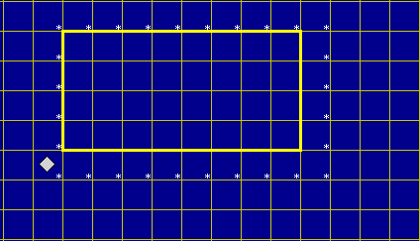
закрасить; влево;
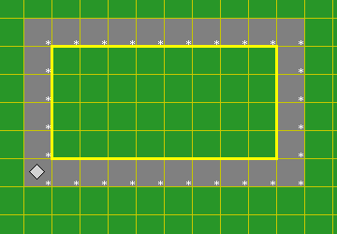
кц
кон

использовать Робот
алг уч5
нач
вправо
нц пока не снизу свободно
закрасить; вправо
кц
закрасить; вниз
нц пока слева свободно
закрасить; влево
кц
нц пока не слева свободно
закрасить; вниз
кц
закрасить;влево;закрасить; вверх;
нц пока сверху свободно
закрасить; вверх
кц
нц пока не сверху свободно
закрасить; влево
кц
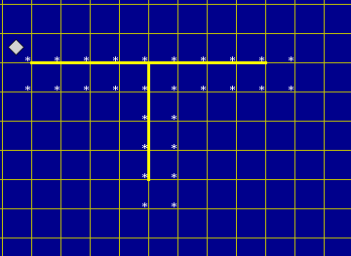
кон

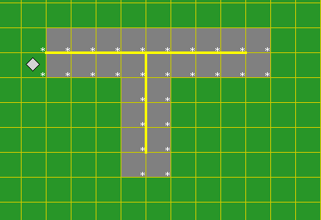

Занятие 4 Урок 1
Вспомогательные алгоритмы.

Цель: ввести понятие основного и вспомогательного алгоритма; объяснить правила использования вспомогательного алгоритма; разобрать примеры алгоритмов с использованием вспомогательного.
План урока
1.Ввод новых терминов (основного и вспомогательного алгоритма, вызова) и объяснение новых понятий.
2.Разбор примеров решения задач с применением вспомогательного алгоритма.

При решении некоторых задач удобно разбить их на более мелкие подзадачи, каждую из которых можно оформит как самостоятельный алгоритм. В этом случае сначала составляется так называемый основной алгоритм, в котором для решения подзадач используются вызовы вспомогательных алгоритмов, которые дописываются позднее. Такой способ решения называется методом последовательного уточнения. Он позволяет работать над проектом группе программистов, каждый при этом решает свою подзадачу.
В процессе решения задачи каждый вспомогательный алгоритм может при необходимости быть разбит на более мелкие вспомогательные алгоритмы.
Команда выполнения вспомогательного алгоритма называется вызовом и записывается в теле основного алгоритма.

Один и тот же алгоритм может рассматриваться как основной и вспомогательный по отношению к другим алгоритмам. В алгоритмическом языке сначала записывается основной алгоритм, ниже подряд записываются вспомогательные.

Задача1:
Робот находится в верхнем левом углу поля. Стен и закрашенных клеток нет. Составить алгоритм, с использованием вспомогательного, рисующий четыре крестика на одной горизонтали. Конечное положение Робота может быть произвольным.
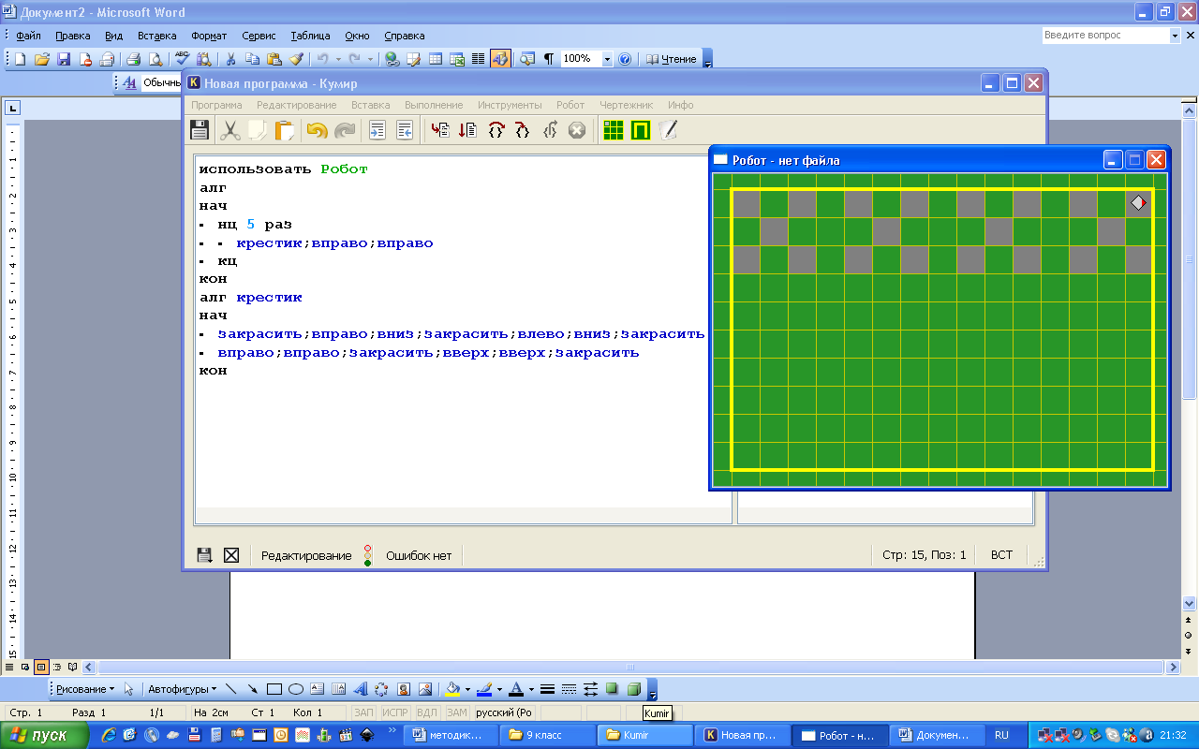
Решение

Разбор на доске:
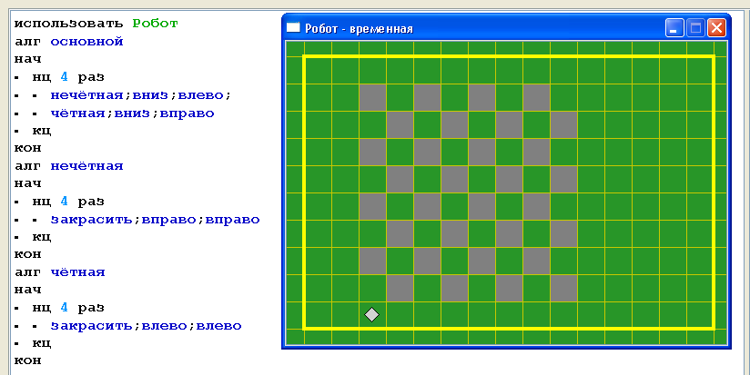
Задача2. Робот находится в верхнем левом углу поля. Стен и закрашенных клеток нет. Составьте алгоритм, который закрашивает в шахматном порядке квадрат 8 х 8. Конечное положение Робота может быть произвольным.

Занятие 4 Урок 2
Практическая работа на ПК «Решение задачи с использованием вспомогательных алгоритмов».
Цель: привить практические навыки построения алгоритмов методом последовательного уточнения.
План урока
1.Задание полностью проходит за ПК. Учащиеся получают задания и выполняют их в программной среде Кумир. Результаты Работы сохраняются в виде файлов для последующей проверки.
Задача1. Робот находится в нижнем левом углу поля. Стен и закрашенных клеток нет. Составьте алгоритм, который закрашивает 6 вертикальных полос одинаковой длины в 6 клеток. Конечное положение Робота может быть произвольным.
Задача2.Используя вспомогательные, составьте алгоритм для закрашивания клеток, образующих число 1212.
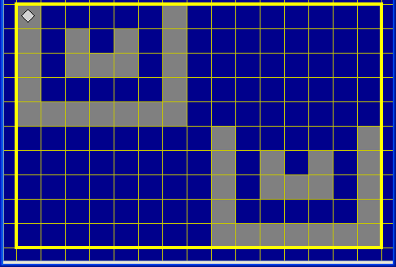
Домашнее задание: Придумайте алгоритм, рисующий следующее изображение: Для решения задачи примените два вспомогательных алгоритма.

Занятие 5 Урок 1-2

Контрольная работа
«Составление алгоритма в среде исполнителя Робот».

Цель: проверить полученные знания по созданию и умению анализировать алгоритмы в программной среде Кумир.

Задания для контрольной работы делятся по уровням сложности и включает в себя 3 задачи с исполнителем Робот (1 и 2 задача –на ветвление и циклы, 3 задача с- на использование вспомогательного алгоритма.) Тексты заданий приводятся в приложении.
Исходные и конечные обстановки и созданные алгоритмы записываются в виде файла.
Оценка выставляется соответственно уровню сложности задания. Ученик вправе сам выбрать тип задания.

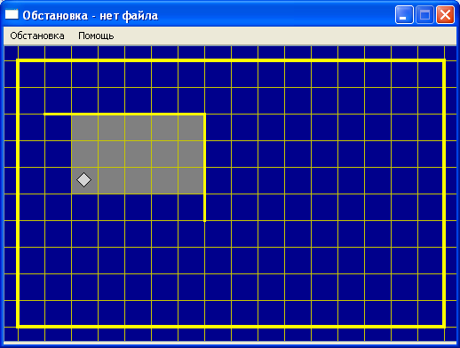
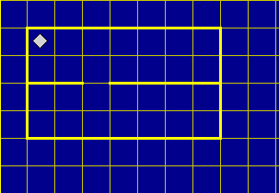
Вариант 2.
①дано:сверху и слева Робота стены, образующие угол.
надо: закраситьвсе указанные клетки, Робот в исходном положении.
② дано: Робот в верхнем левом углу прямоугольника, огороженным стенами.
②надо:Робот в точке В.
Вариант 2.
①дано:сверху и слева Робота стены, образующие угол.
надо: закраситьвсе указанные клетки, Робот в исходном положении.
② дано: Робот в верхнем левом углу прямоугольника, огороженным стенами.
②надо:Робот в точке В.
Вариант 2.
①дано:сверху и слева Робота стены, образующие угол.
надо: закраситьвсе указанные клетки, Робот в исходном положении.
② дано: Робот в верхнем левом углу прямоугольника, огороженным стенами.
②надо:Робот в точке В.
Вариант 2.
①дано:сверху и слева Робота стены, образующие угол.
надо: закраситьвсе указанные клетки, Робот в исходном положении.
② дано: Робот в верхнем левом углу прямоугольника, огороженным стенами.
②надо:Робот в точке В.

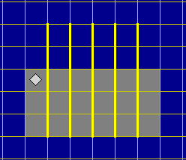
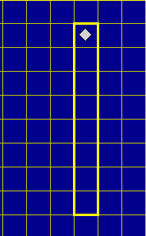
Вариант 1.
①Дано: Робот находится в верхней клетке узкого вертикального коридора щириной в 1 клетку, произвольной длины.
Надо: все клетки коридора закрашены, Робот в исходном положении.
②дано: Робот в точке А.
Надо: Робот в точке В, закрашены указанные клетки.

Вариант 1.
①Дано: Робот находится в верхней клетке узкого вертикального коридора щириной в 1 клетку, произвольной длины.
Надо: все клетки коридора закрашены, Робот в исходном положении.
②дано: Робот в точке А.
Надо: Робот в точке В, закрашены указанные клетки.
Вариант 1.
①Дано: Робот находится в верхней клетке узкого вертикального коридора щириной в 1 клетку, произвольной длины.
Надо: все клетки коридора закрашены, Робот в исходном положении.
②дано: Робот в точке А.
Надо: Робот в точке В, закрашены указанные клетки.
Вариант 1.
①Дано: Робот находится в верхней клетке узкого вертикального коридора щириной в 1 клетку, произвольной длины.
Надо: все клетки коридора закрашены, Робот в исходном положении.
②дано: Робот в точке А.
Надо: Робот в точке В, закрашены указанные клетки.

